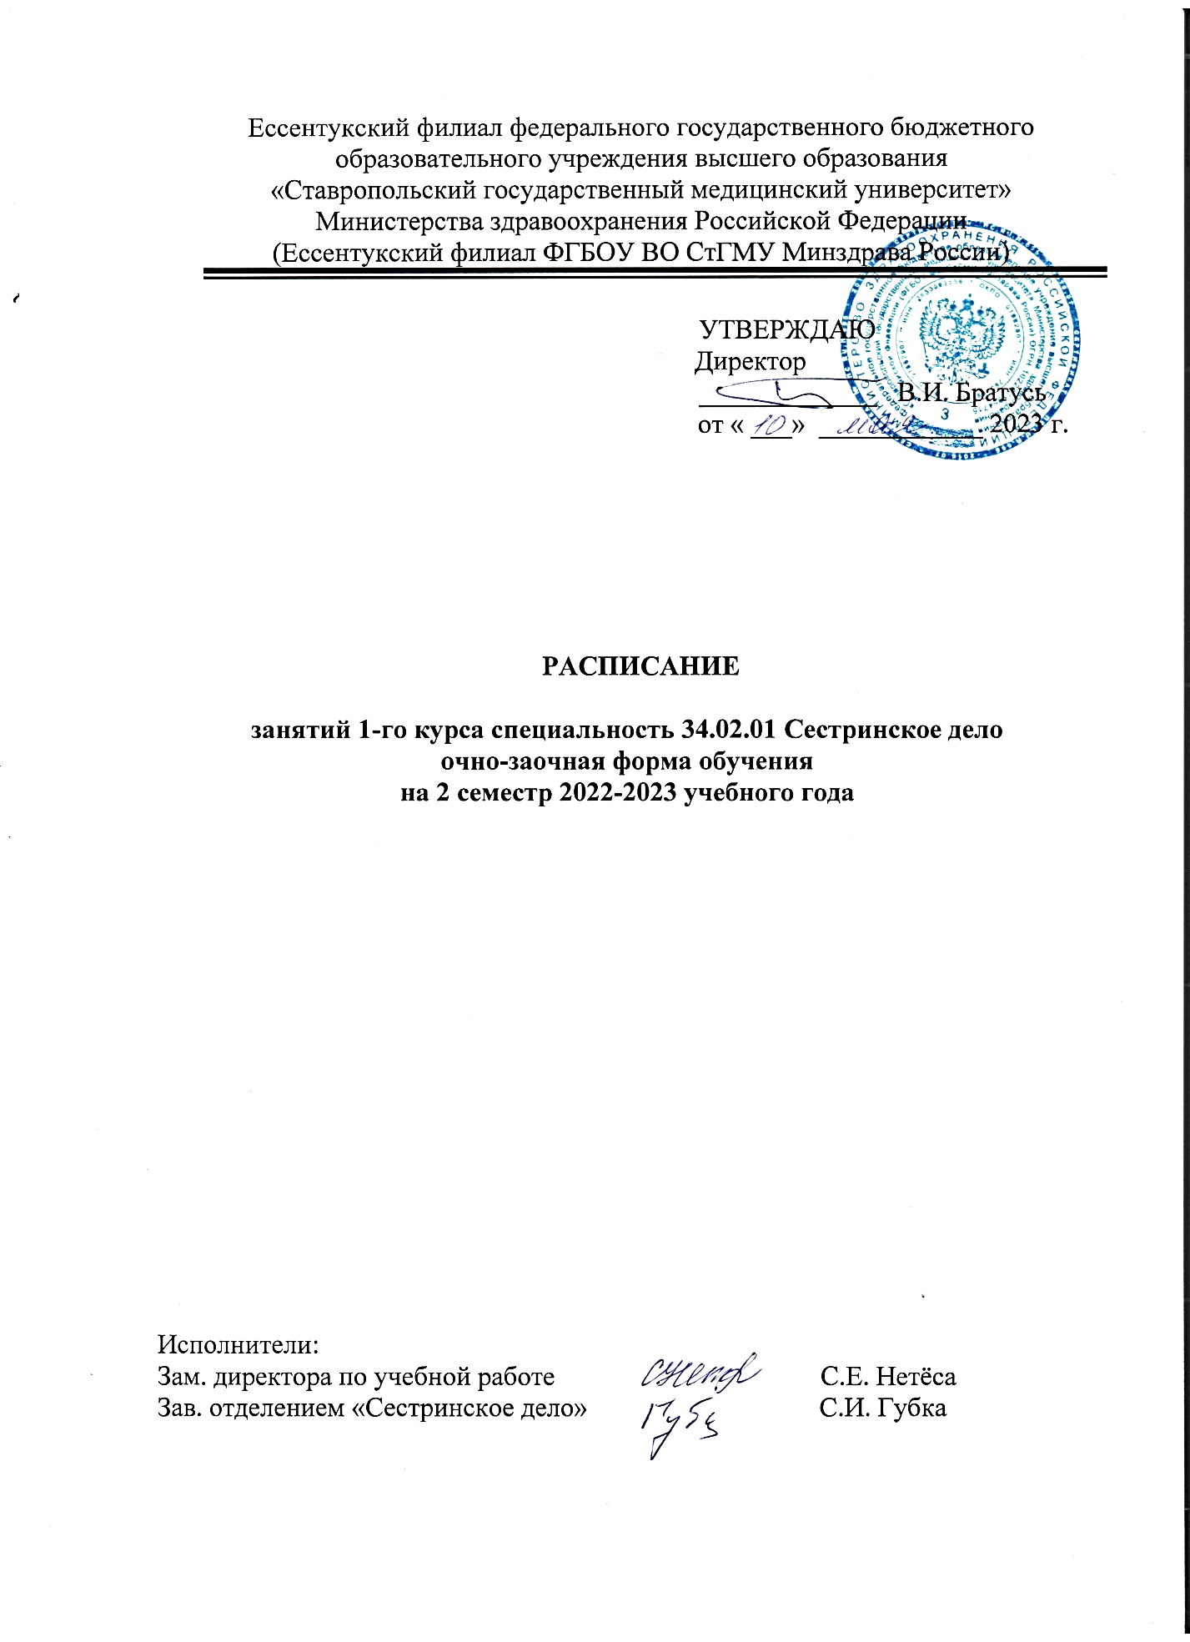
РАСПИСАНИЕ ЗАНЯТИЙ НА 2022-2023 УЧ.ГОД

152В |  | МАЙ
Понедельник |  |  |  |  |  | 15 |  |  | 22 |  | 29
 | 8.00 9.35
 | 9.45 11.20
 | 11.50 13.25
 | 13.35 15.10
 | 15.20 17.00 |  |  |  |  | Техн. оказ. мед. усл.  Попова  (002) |  | Техн. оказ. мед. усл.  Домницкая (302) | Осн. патологии  Смородинова (105) | Техн. оказ. мед. усл.  Домницкая (302) | Осн. патологии  Смородинова(105) |  | Техн. оказ. мед. усл.  Домницкая (302)
 | 17.05 18.40 |  |  |  |  |  |  |  | Осн. микр. и иммун.  Косых (105) |  | Осн. микр. и иммун.  Косых (105)
Вторник |  |  |  |  |  | 16 |  |  | 23 |  | 30
 | 8.00 9.35
 | 9.45 11.20
 | 11.50 13.25
 | 13.35 15.10
 | 15.20 17.00 |  |  |  |  | Фармакология  Косых (102) | Анат. и физ. чел.  Смородинова(105) |  | Фармакология  Косых (102) | Анат. и физ. чел.  Смородинова (105) | Фармакология  Косых (106) | Анат. и физ. чел.  Смородинова (105)
 | 17.05 18.40 |  |  |  |  | Анат. и физ. чел.  Смородинова (105) | Фармакология  Косых (102) |  | Анат. и физ. чел.  Смородинова (105) | Осн. микр. и иммун.  Косых(105) | Анат. и физ. чел.  Смородинова(105). | Фармакология  Косых (106)
Среда |  |  | 10 |  |  | 17 |  |  | 24 |  | 31
 | 8.00 9.35
 | 9.45 11.20
 | 11.50 13.25
 | 13.35 15.10
 | 15.20 17.00 |  | Осн. микр. и иммун.  Косых (102) |  | Осн. патологии  Смородинова (105) | Анат. и физ. чел.  Смородинова (105) | Техн. оказ. мед. усл.  Домницкая (302) |  | Анат. и физ. чел.  Смородинова(105) | Техн. оказ. мед. усл.  Домницкая (302) | Анат. и физ. чел.  Смородинова (105) | Фармакология  Косых (106)
 | 17.05 18.40 |  | Осн. патологии  Смородинова (105) |  | Осн. микр. и иммун.  Косых (102) | Осн. микр. и иммун.  Косых (105) |  |  | Фармакология  Косых (102) |  | Фармакология  Косых (106) | Анат. и физ. чел.  Смородинова(105).
Четверг |  |  | 11 |  |  | 18 |  |  | 25
 | 8.00 9.35
 | 9.45 11.20
 | 11.50 13.25
 | 13.35 15.10
 | 15.20 17.00 |  | Техн. оказ. мед. усл.  Попова Н.Н.  (002) |  | Техн. оказ. мед. усл.  Домницкая (302) | Техн. оказ. мед. усл.  Попова Н.Н.  (002) | Осн. патологии  Смородинова (105) |  | Фармакология  Косых (102) | Анат. и физ. чел.  Смородинова (105)
 | 17.05 18.40 |  |  |  |  |  | Осн. микр. и иммун.  Косых (105) |  | Анат. и физ. чел.  Смородинова (105) | Фармакология  Косых (102)
Пятница |  |  | 12 |  |  | 19 |  |  | 26
 | 8.00 9.35
 | 9.45 11.20
 | 11.50 13.25
 | 13.35 15.10
 | 15.20 17.00 |  | Техн. оказ. мед. усл.  Попова (002) | Техн. оказ. мед. усл.  Домницкая (302)
 | 17.05 18.40
Суббота |  |  | 13 |  |  | 20 |  |  | 27
 | 8.00 9.35 |  | День консультаций,  отработок, самостоятельной работы студентов, метод.  работы преподавателей |  |  | День консультаций,  отработок, самостоятельной работы студентов, метод.  работы преподавателей |  |  | День консультаций,  отработок, самостоятельной работы студентов, метод.  работы преподавателей |  | День консультаций,  отработок, самостоятельной работы студентов, метод.  работы преподавателей
 | 9.45 11.20
 | 11.50 13.25
 | 13.35 15.10
 | 15.20 17.00
 | 17.05 18.40

РАСПИСАНИЕ ЗАНЯТИЙ НА 2022-2023 УЧ.ГОД

152В |  | ИЮНЬ
Понедельник |  |  |  | 5 |  |  | 12 | 19 | 26
 | 8.00 9.35
 | 9.45 11.20
 | 11.50 13.25
 | 13.35 15.10
 | 15.20 17.00 |  |  | Фармакология  Косых (102) | Анат. и физ. чел.  Смородинова (105) |  |  | ПП 04.03 | ПП 04.03
 | 17.05 18.40 |  |  | Анат. и физ. чел.  Смородинова (105) | Фармакология  Косых (102)
Вторник |  |  |  | 6 |  |  | 13 | 20 | 27
 | 8.00 9.35
 | 9.45 11.20
 | 11.50 13.25
 | 13.35 15.10
 | 15.20 17.00 |  |  | Техн. оказ. мед. усл.  Попова (002) |  | Техн. оказ. мед. усл.  Домницкая (302) | УП 04.03 | ПП 04.03 | ПП 04.03
 | 17.05 18.40
Среда |  |  |  | 7 |  |  | 14 | 21 | 28
 | 8.00 9.35
 | 9.45 11.20
 | 11.50 13.25
 | 13.35 15.10
 | 15.20 17.00 |  |  | Техн. оказ. мед. усл.  Попова (002) |  | Анат. и физ. чел.  Смородинова (105) | УП 04.03 | ПП 04.03 | ПП 04.03
 | 17.05 18.40 |  |  |  |  | Осн. микр. и иммун.  Косых (102)
Четверг |  | 1 |  | 8 |  |  | 15 | 22 | 29
 | 8.00 9.35
 | 9.45 11.20
 | 11.50 13.25
 | 13.35 15.10
 | 15.20 17.00 | Техн. оказ. мед. усл.  Попова (002) | Техн. оказ. мед. усл.  Домницкая (302) | УП 04.03 |  |  | УП 04.03 | ПП 04.03 | Экзаменационная сессия
 | 17.05 18.40
Пятница |  | 2 |  | 9 |  |  | 16 | 23 | 30
 | 8.00 9.35
 | 9.45 11.20
 | 11.50 13.25
 | 13.35 15.10 |  |  |  |  |  |  |  | Экзаменационная сессия
 | 15.20 17.00 |  |  |  |  |  | ПП 04.03
 | 17.05 18.40
Суббота |  | 3 |  | 10 |  |  | 17 | 24
 | 8.00 9.35 | День консультаций,  отработок, самостоятельной работы студентов, метод.  работы преподавателей |  | День консультаций,  отработок, самостоятельной работы студентов, метод.  работы преподавателей |  |  | День консультаций,  отработок, самостоятельной работы студентов, метод.  работы преподавателей | День консультаций,  отработок, самостоятельной работы студентов, метод.  работы преподавателей | День консультаций,  отработок, самостоятельной работы студентов, метод.  работы преподавателей
 | 9.45 11.20
 | 11.50 13.25
 | 13.35 15.10
 | 15.20 17.00
 | 17.05 18.40

РАСПИСАНИЕ ЗАНЯТИЙ НА 2022-2023 УЧ.ГОД

152В |  | ИЮЛЬ
Понедельник |  |  | 3 | 10 | 17 | 24
 | 8.00 9.35
 | 9.45 11.20
 | 11.50 13.25
 | 13.35 15.10 |  | Экзаменационная сессия
 | 15.20 17.00
 | 17.05 18.40
Вторник |  |  | 4 | 11 | 18 | 25
 | 8.00 9.35
 | 9.45 11.20
 | 11.50 13.25
 | 13.35 15.10 |  | Экзаменационная сессия
 | 15.20 17.00
 | 17.05 18.40
Среда |  |  | 5 | 12 | 19 | 26
 | 8.00 9.35
 | 9.45 11.20
 | 11.50 13.25
 | 13.35 15.10 |  | Экзаменационная сессия
 | 15.20 17.00
 | 17.05 18.40
Четверг |  |  | 6 | 13 | 20 | 27
 | 8.00 9.35 |  | Каникулы
 | 9.45 11.20
 | 11.50 13.25
 | 13.35 15.10
 | 15.20 17.00
 | 17.05 18.40
Пятница |  |  | 7 | 14 | 21 | 28
 | 8.00 9.35 |  | Каникулы
 | 9.45 11.20
 | 11.50 13.25
 | 13.35 15.10
 | 15.20 17.00
 | 17.05 18.40
Суббота |  | 1 | 8 | 15 | 22 | 29
 | 8.00 9.35 |  | Каникулы
 | 9.45 11.20
 | 11.50 13.25
 | 13.35 15.10 | Экзаменационная сессия
 | 15.20 17.00
 | 17.05 18.40

